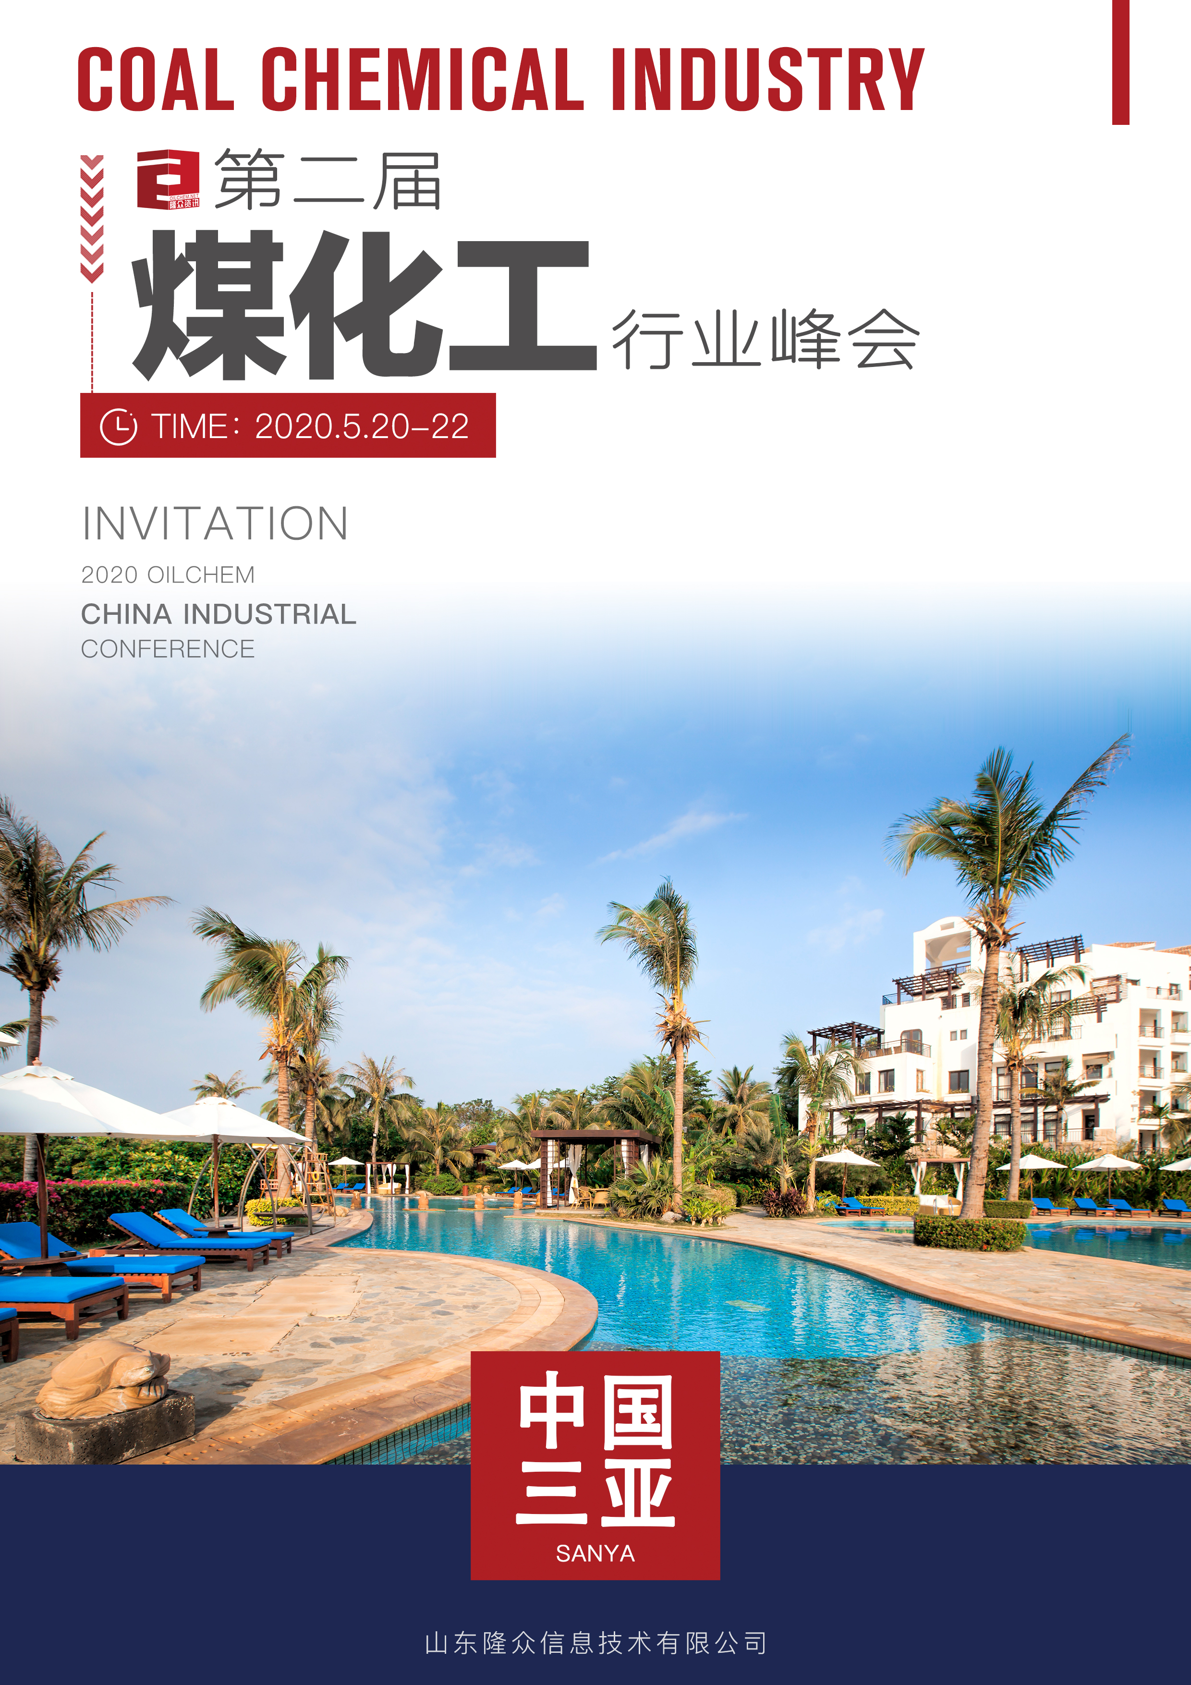
会议背景

2020年开年意外事件频发，打破了2019年底对于未来市场的预期轨迹。全球范围的公共卫生安全事件发酵下，经济担忧情绪加重，原油“低价时代”对大宗商品的冲击，市场情绪悲观，令化工品脱离了“基本面”的导向，增加了2020年市场运行的不确定性。2020年，煤化工行业将经历前所未有的大变革，变革遇上金融危机，新焦化产能能否如期释放？“低价”、“低利润”充斥下的苯及焦油类市场何时能打破僵局？
煤焦油及深加工篇
开年以来，煤焦油及深加工产业链遭遇一系列利空因素，全球公共卫生事件叠加原油持续暴跌双重打压，加上产业链本身承受着需求下降、利润萎缩、高成本碾压下长期亏损等一系列压力，多数产品价格惨遭腰斩。内忧外患共存的前提下，煤焦油及深加工、炭黑行业又将面临怎样的困境？行业洗牌能否加速？煤焦油下游企业又将如何应对此次危机？
粗苯、加氢苯及下游行业篇
全球黑天鹅事件爆发，美股暴跌，国际原油开启价格战，油价跌至02年以来的新低，蔓延到大宗商品，悲观情绪升温，粗苯及加氢苯价格一路下行，跌至近几年来低位。在变化莫测的外围背景下，未来粗苯-加氢苯市场将会出现何种变化？纯苯下游行业将会如何应对？此波行情周期将会维持多久？

面对复杂多变的经济形势及煤化工的重大变革期，隆众资讯2020年第二届煤化工行业峰会定于5月20-22日在三亚举行，期待您的关注和参与！

会议亮点

焦化企业，生产焦炭、粗苯、高温煤焦油的生产企业
苯加氢生产企业 | 纯苯下游生产企业
煤焦油深加工生产企业 | 炭黑及下游轮胎生产企业
苯酐及下游、减水剂、染化生产企业 | 电解铝、碳素及针状焦生产企业
相关物流、仓储、技术及设备企业 | 贸易商及第三方平台
会议日程

5月20日
09:00-17:30 | 会议签到
17:30-20:00 | 欢迎自助
5月21日上午—主旨论坛
09:00-09:10 | 会议开幕词
09:10-09:50 | 议题1:2020年中国宏观经济运行形势分析  拟邀嘉宾:待定
09:50-10:30 | 议题2:2020年国际油价走势迷雾几重？  拟邀嘉宾:山东隆众资讯副总兼首席战略官 闫建涛
10:30-11:10 | 议题3:中国煤焦化行业发展趋势及前景展望  拟邀嘉宾:中国炼焦行业协会
11:10-11:50 | 议题4:焦化副产粗苯、高温煤焦油供需格局变化分析  拟邀嘉宾:山东隆众资讯煤化工产业链分析师
12:00-13:30 | 午餐自助
5月21日下午—粗苯、加氢苯及下游产品分论坛
14:00-14:40 | 议题5:2020年开年迎来低油价时代，石化产业经历暴跌后，石油级对于煤系纯苯的挑战增强  ★纯苯-加氢苯联动性、竞争性不断加剧，市场后续导向将依托于“低油价”，新的拐点何时到来？  ★大炼化产业链完善后冲击地方炼厂，地方炼厂与苯加氢主产区竞争争加剧，同时面对操作性强的粗苯，苯加氢下半年成本/利润仍存挑战  拟邀嘉宾:中石化研究院
14:40-15:20 | 议题6:粗苯跌至低位后，又迎来囤货狂潮，粗苯营销空间及操作趋势的变化  ★传统焦化去产能近尾声，但新一轮焦炉将陆续投产，粗苯紧俏局面是否持续？  ★在特殊背景下，粗苯暴跌，市场又迎来囤货狂潮，未来市场将如何操作？  拟邀嘉宾:华东某粗苯经销商
15:20-16:00 | 议题7:苯加氢企业运营模式的转变  ★一季度加氢苯及副产品迎来暴跌，高价一去不复返，下半年能否拨开迷雾、迎来曙光？  ★2020年苯加氢企业该如何应对此波周期？  拟邀嘉宾:河北某苯加氢生产企业
16:00-16:40 | 议题8:2020年开年环己酮-己内酰胺遭遇08年以来的最大挑战，下半年是挑战or机会？  ★环己酮19年走下神坛，2020一季度大宗商品市场运行至历史低位区间，己内酰胺生产成本压缩后，下半年利润能否扩大？  ★大跌之后必有大涨，一季度全球经济受到重创，各国已陆续出台激烈措施刺激经济恢复，贸易战能否缓解，下半年终端市场能否刺激环己酮-己内酰胺市场复兴？  拟邀嘉宾:中国石化巴陵分公司己内酰胺部
18:00-20:00 | 答谢晚宴

5月21日下午—高温煤焦油及下游产品分论坛
14:00-14:40 | 议题5:供应过剩下，煤沥青需求格局展望  ★针状焦行业发展不及预期，煤沥青需求难有新突破。  ★电解铝产能转移，煤沥青需求格局如何转变？  拟邀嘉宾:鞍钢化学科技有限公司
14:40-15:20 | 议题6:邻萘苯酐相互依存，工业萘需求格局能否迎来新机遇?  ★煤焦油深加工企业产能增长的同时，工业萘供需不均现状仍将存在。  ★受需求制约，工业萘一季度全面破3，邻苯更是跌至十年新低。  ★萘法苯酐产能增速放缓，暴利时代褪去，邻、萘法苯酐依存度加大。  拟邀嘉宾:山东隆众资讯煤化工产业链分析师
15:20-16:00 | 议题7:煤焦油加氢行业现状分析以及未来产业格局转变方向  ★年初原油暴跌之下加氢行业遭遇重创  ★煤焦油加氢行业对石油加氢炼化行业的冲击  ★加氢企业进料多元化的发展现状  拟邀嘉宾:石油化工科学研究院
16:00-16:40 | 议题8:突发利空下，正在洗牌的炭黑行业该如何应对？  ★内忧外患的市场下，炭黑需求持续低迷，库存难以消化  ★全行业亏损下，炭黑企业如何突出重围？  拟邀嘉宾:金能科技股份有限公司
18:00-20:00 | 自助晚宴
5月22日
07:00-18:00 | 商务活动

参会确认函

您可以选择以下报名方式
报 名 热 线 |  |  |  |  |  | 发送邮件
直接传真回执此表 |  |  |  |  |  | 业务人员
公司名称（发票抬头）
会刊中宣传公司名称
（如一致可不填）
参会代表
序号 | 姓名 | 职位 |  | 手机号 | 电话 |  |  | E-mail/QQ | 传真
酒店预订 |  |  |  |  | 取票方式
□是 □否 |  |  |  |  | 现场自取 □提前邮寄
收费方式
参会价格标准 |  |  |  |  | ¥ 4000元/人
早鸟价（5月1日之前） |  |  |  |  | ¥ 3800元/人
付款方式
汇款单位:山东隆众信息技术有限公司
汇款账号:1525 6101 0400 38017
开 户 行:中国农业银行淄博高新技术产业开发区支行

